Boom, 16 december 2022

**Betreft: Ontwerp, inhoud website “Wijkkrantje”**

**Kernraad: 20221214**

**Locatie: Unit St. Katelijnestraat**

**Doel: Bespreken vorm en inhoud van nieuw te ontwerpen website “Wijkkrantje”.**

Aanwezig:

Renilde, Gilbert, Sandra, Nancy, Leen, Jan (verslaggever)

Inleiding:

In de wijkraad van oktober werd door een nieuwe bewoner van de wijk de vraag gesteld waar hij informatie kon vinden over de wijkraad, kernraad, facebookpagina’s enz.  
Dit heeft ons aan het denken gezet.  
Tevens werd het gemis van het gedrukte wijkkrantje dat tweemaal per jaar in iedere bus werd bezorgd duidelijk (van maximale inclusie gesproken).

Hierop heb ik muis en keyboard bij de hand genomen en ben op zoek gegaan naar mogelijkheden om het wijkkrantje nieuw (digitaal) leven in te blazen.

In een PowerPoint presentatie werden een aantal punten toegelicht:

* Waarom een website ontwerpen voor de wijk?
* Keuze van provider
* Type website
* Prijs
* Enz.

Een eerste ontwerp werd voorgelegd en besproken. <https://www.wijkkrantje.be/>

Beheer van de site.

* Jan is webbeheerder.
* Er kunnen rechten worden toegekend aan meerdere personen die alzo rechtstreeks op voorziene elementen kunnen schrijven, veranderingen aanbrengen.

Momenteel werden volgende rechten toegekend:

* Jan : Eigenaar
* Leen : Mede-eigenaar
* Renilde : Paginabewerker
* Etienne : Paginabewerker
* Debbie : Paginabewerker

Afspraken:

* Jan (en Leen) beheren het design van de website.
* Stukken die op de website worden gepubliceerd, worden eerst door de redactie gecontroleerd.  
  Deze functie wil Renilde op zich nemen.  
  Na controle kan de tekst op de site worden geplaatst door een ‘Paginabewerker’ of webbeheerder (Jan, Leen).

Indien er elementen dienen te worden aangemaakt, gebeurt dit via Jan of Leen.

Elementen zijn bv. een extra tekstveld, afbeeldingsveld, diavoorstelling ….

*Toevoeging, niet besproken in kern:*

*Meer gevoelige, kritische stukken worden eerst voorgelegd aan de kern.*

*De kernraad beslist steeds over het gepast zijn van een publicatie.*

*Censuur, ja, om toe te zien op de neutraliteit van de site.*

Op de site is op verschillende plaatsen de mogelijkheid voorzien om vragen te stellen.

Deze reacties, vragen komen in een online postbus.

<https://webmail.jouwweb.nl> [info@wijkkrantje.be](mailto:info@wijkkrantje.be)

Beheer van deze Webmail?

Geïnteresseerden?

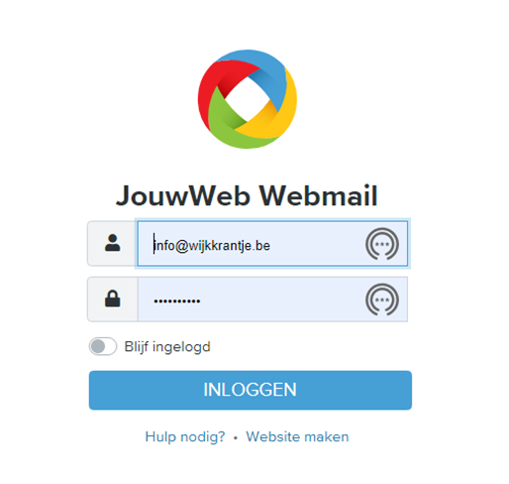

Prijs:

Om een aantal functionaliteiten onder de motorkap te hebben wordt geopteerd voor de Pro versie. De verschillen tussen de aangeboden versies vindt u in de bijgevoegde PowerPoint.

Kostprijs: 7.50Euro/maand x 12 = 90Euro +21% BTW = 108.90Euro/jaar.

Subsidies van de gemeente voor werking Wijkraden?

Jan heeft reeds de vraag gesteld aan schepen Cools en Debbie om een jaarlijks budget te voorzien voor de wijkraden.  
Een budget dat beheerd wordt door de gemeente maar waaruit de wijkraad de nodige fondsen kan verkrijgen om projecten uit te voeren.  
In behandeling.

Vraag aan alle kernleden:

* Graag kritisch bekijken van ontwerp.
* Extra pagina’s in te voeren, onderwerpen, …..

*Toevoeging, niet besproken in kern:*

* Wanneer website online plaatsen?
  + De website staat momenteel reeds online maar werd nog niet aan het brede publiek kenbaar gemaakt.
  + Ik stel voor het bestaan van deze site op 1 januari 2023 in de 3 facebookgroepen te publiceren.
    - Kan iemand een mooi intro maken?

Jan